NOM : …………………………………………………….. Prénom : ………………………………………………… 4ème …………………

DS de Mathématiques de 4e
Calculatrice personnelle autorisée – Brouillon vivement recommandé –
Chaque étape de calcul devra être détaillée.
06/03/2025

Exercice 1 5 pts
- Calculer, en détaillant chaque étape, les expressions A, B et C.
Pour les expressions D et E, aucune explication n’est attendue. Seule la réponse est demandée dans le tableau de la question 2.
$$A=(-12-24)÷(-9)$$ | $$B=\frac{-6}{21}÷\frac{2}{-7}$$ | $$C=\frac{-5×\left(-4\right)+4×2}{-9+11}$$
$$D=4-3×\left(-5\right)$$ | $$E=-35÷\left(4-11\right)$$

…………………………………………………………………………………………………………………………………………
…………………………………………………………………………………………………………………………………………
…………………………………………………………………………………………………………………………………………
…………………………………………………………………………………………………………………………………………
…………………………………………………………………………………………………………………………………………
…………………………………………………………………………………………………………………………………………
…………………………………………………………………………………………………………………………………………
- Trouver le mot mystère : les résultats précédents donnent le rang de la lettre dans l’alphabet.
Calculs | A | B | C | D | E
Résultat
Lettre associée

Exercice 2 5 pts
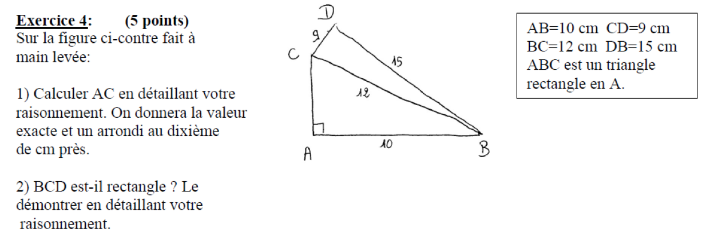 | Sur la figure ci-contre, faite à main levée :  $AB=10 cm$; $CD=9 cm$; $BC=12 cm$; $DB=15 cm.$  $ABC$ est un triangle rectangle en A.  - Calculer AC en détaillant le raisonnement . On donnera la valeur exacte et un arrondi au dixième de centimètre près.  - BCD est-il rectangle ? Le démontrer en détaillant le raisonnement.
Exercice 3 3 pts
On a demandé à l’ensemble des élèves de 4ème de choisir leur sport collectif préféré parmi le basket, le hand, le volley et le foot (une seule réponse possible).
$\frac{2}{7}$ d’entre eux ont choisi le foot, $\frac{1}{4}$ le hand, $\frac{3}{14}$ le volley et le reste, le basket.
Quelle proportion des élèves a choisi le basket ? Détailler les calculs.

Exercice 4 4 pts
Voici deux programmes de calcul :
Programme 1 : | Programme 2 :
- Choisir un nombre ;  - Ajouter 6 à ce nombre ;  - Multiplier le résultat par $-2 ;$  - Ajouter le quadruple du nombre choisi au départ. | - Choisir un nombre ;  - Soustraire 3 à ce nombre ;  - Multiplier le résultat par 4$;$  - Soustraire le double du nombre choisi au départ.

- Quel est le résultat de ces programmes si l’on choisit 2 comme nombre de départ ?
- On choisit $x$ comme nombre de départ. Ecrire en fonction de $x$, le résultat des programmes 1 et 2.
- Montrer que les résultats des deux programmes de calculs sont toujours égaux.

Exercice 5 3 pts
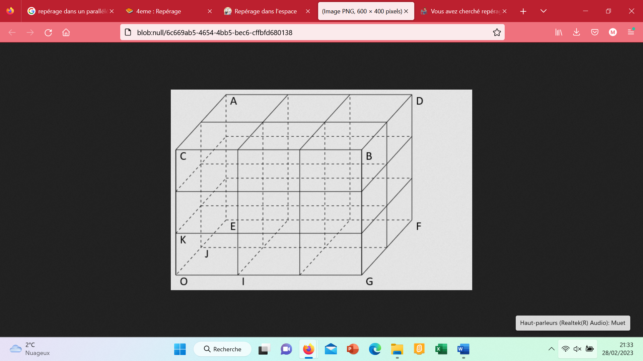 | Dans le repère (O ; I ; J ; K).  - Donner les coordonnées des points F et A :  ……………………………………………………  ……………………………………………………  - Placer ci-contre les points $P\left(0;1;2\right)$ et Q$\left(2;1;3\right)$.

